RECONOCIENDO LA TROMBOSIS EN EL NIÑO
Dra. Mara Núñez Toscano
Instituto Nacional de Pediatría
marantoscano@gmail.com

Históricamente la trombosis es un padecimiento relacionado a la edad adulta, sin embargo el cuestionamiento de si los niños también pueden sufrir trombosis ha incrementado dada la mejora en el cuidado del niño en estado crítico, el uso de catéteres venosos centrales (CVC), diversos quimioterápicos, así como en la mejora del reconocimiento clínico y de imagen de las trombosis en el paciente pediátrico.

La trombosis venosa profunda (TVP) se refiere a la formación de un coágulo sanguíneo en las venas profundas de los miembros inferiores, en el área toracoabdominal o en los senos venosos.

https://www.worldthrombosisday.org/campaign-materials/partners/

La incidencia de TVP en niños es baja, reportada de 0.07 a 0.14 por cada 10,000 niños, sin embargo, en niños hospitalizados, las tasas se incrementan 100 a 1,000 veces para presentarse > 58 por cada 10,000 admisiones.
El grupo de edad más comúnmente afectado son los neonatos y los adolescentes, debido a ciertas enfermedades o intervenciones, como la colocación de catéteres venosos. Más de 90% de los pacientes que desarrollan una VTE tienen más de un factor de riesgo, siendo un catéter venoso central el más común.
El factor anatómico no podemos olvidarlo, específicamente en aquellos donde existe afección en el lado izquierdo, la alteración anatómica en extremidades inferiores se conoce como anomalía de May-Thurner, en ella existe una compresión de la unión de la vena cava y de la ileal en conjunto con el hueso, por el sistema arterial. La lesión más comúnmente descrita es la compresión de la vena iliaca izquierda por la arteria iliaca y la quinta vertebra lumbar.

Cuando se ve afección en extremidades superiores se le conoce como anomalía de Paget Schroetter o síndrome de salida del conducto torácico venoso, el cual ocurre cuando la vena subclavia se comprime a medida que pasa sobre el tendón escaleno anterior, entre la primera costilla y el ligamento costo-clavicular, produciendo una trombosis. Este evento fue descrito por primera vez en 1875.

ANOMALIA DE MAY-THURNER
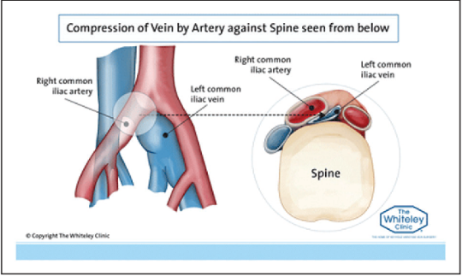
Sonography’s Role in the Diagnosis of May–Thurner Syndrome. Ashley N. Barry. 2018.

ANOMALIA DE PAGET SCHROETTER
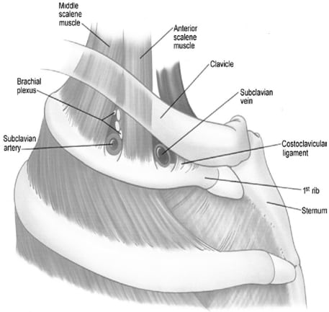

https://westjem.com/articles/paget-schroetter-syndrome-review-of-pathogenesis-and-treatment-of-effort-thrombosis.html

Los niños que se encuentran hospitalizados son los que tienen más riesgo de trombosis, siendo el uso de catéteres asi como las múltiples condiciones inflamatorias entre las más importantes las neoplasias, las cardiopatías asi como la enfermedad inflamatoria intestinal o la nefropatía condiciones neoplásicas asi como las estancias prolongadas y el ingreso a unidades de cuidados intensivos pediátricos, confieren riesgo para el paciente de sufrir una trombosis.

Actualmente, se sabe que en niños críticamente enfermos el riesgo trombótico se incrementa un 3% por cada día adicional que permanece en hospitalización.
Entre los factores de riesgo que predisponen a un niño a trombosarse están los catéteres venosos centrales, es importante tomar en cuenta el tipo de catéter y la técnica de colocación.
Algunos otros factores de riesgo incluyen el uso de medicamentos como anticonceptivos orales, la asparaginasa, uno de los medicamentos claves en el manejo del paciente con leucemia linfoblástica aguda, esta inhibe el sistema de coagulación causando tanto hemorragia como trombosis.
Otros medicamentos relacionados son el uso de esteroides, los antipsicóticos, bevacizumab, antracíclicos, lenalidomida, talidomida, así como el uso de ácido trans-retinoico, entre otros.
La trombofilia heredada históricamente se ha ligado un incremento del inicio y recurrencia de la trombosis en niños y adultos, sin embargo, su riesgo es bajo en niños sanos. Esta debe solicitarse únicamente en ciertas circunstancias como lo son trombosis recurrente, historia familiar de trombosis asi como trombosis en sitios poco habituales.

Cómo identificar una trombosis

La sospecha clínica de trombosis venosa es fundamental en todo el personal médico, los síntomas resultan de la obstrucción del flujo de salida venoso que temrina en una hipertensión venosa en el área que drena la vena obstruida.⁶
Dependiendo de la zona afectada se referirá la sintomatología: típicamente en una extremidad causará inflamación local, dolor, edema, así como cambios de coloración. Cuando existe la sospecha clínica, la confirmación por imagen es fundamental, pues permite valorar la extensión de dicha trombosis, la ultrasonografía ha mostrado tener >95% de especificidad en el diagnostico de una TVP.

Existen algunos exámenes de laboratorio útiles ante la sospecha clínica como el dímero D, un marcador de formación de fibrina y de su digestión. Se encuentra frecuentemente elevado en los pacientes con trombosis, sin embargo, no debe ser utilizado para el diagnóstico ya que existen diversas circunstancias que pueden elevarlo, como los procesos inflamatorios en general, por lo que ante la sospecha clínica deberá realizarse un estudio de imagen.

El tratamiento de elección es la anticoagulación salvo que existan contraindicaciones para su inicio como falla renal o hepática, trombocitopenia severa <50 000/ml, hipofibrinogenemia <100 mg/L, o hemorragia activa.
La anticoagulación está dirigida a prevenir la extensión de la trombosis hacia los pulmones y raramente al sistema nervioso central (SNC). Las recomendaciones acerca de la dosificación, monitorización y duración del tratamiento están extrapoladas de la población adulta.

Existen diversas recomendaciones, desde la publicación de 2012 del suplemento de las guías del American College of Chest Physicians publicadas en la revista CHEST, las cuales sugieren un tratamiento de 3 a 6 meses para pacientes con la TVE, en pacientes con una trombosis secundaria o con una causa identificada así como hasta 12 meses en pacientes cuya causa no es posible encontrar. Sin embargo ya existen algunos ensayos en los que la duración del manejo anticoagulante puede variar de acuerdo con la población estudiada proponiendo en algunos estudios hasta 8 semanas para algunos pacientes pediátricos.
Entre los anticoagulantes más usados se encuentran la heparina no fraccionada, la heparina de bajo peso molecular, los pentasacáridos, los antagonistas de vitamina K, así como los anticoagulantes orales directos; cuyo uso aún es poco difundido entre los pacientes pediátricos, muchos de ellos en ensayos clínicos.

El uso profiláctico o preventivo de un anticoagulante (tromboprofilaxis) puede ser mecánico o farmacológico, esto no está del todo definido en pediatría como en la población adulta. Sin embargo, se cuenta con propuestas de escalas aplicadas en pacientes con hospitalizaciones prolongadas o que se encuentran en unidades de cuidades intensivos donde su aplicación ha reducido el número de trombosis considerablemente, surgiendo la necesidad cada vez más fuerte acerca de la creación de comités de tromboprofilaxis en el paciente pediátrico, la implementación de escalas de valoración y validación en diversos grupos pediátricos.

Monagle P. Newall F. Management of thrombosis in children and neonates: practical use of anticoagulants in children. Hematology Am Soc Hematol Educ Program, 2018 Nov 30;2018(1):399-404. doi: 10.1182/asheducation-2018.1.399.
Poyyamoli S, Mehta P, Cherian M, Anand R. et al, Cardiovasc Diagn Ther 2021;11(5):1104-1111 | http://dx.doi.org/10.21037/cdt.2020.03.07
Cai T. Rajendran S. Saha P. Dubenec S. Paget-Schroetter syndrome: A contemporary review of the controversies in management. Phlebology. 2020 Aug;35(7):461-471. doi: 10.1177/0268355519898920.
Mahajerin A, Branchford BR, Amankwah EK, et al. Hospital-associated venous thromboembolism in pediatrics: a systematic review and meta-analysis of risk factors and risk-assessment models. Haematologica 2015;100(8):1045–1050
Male C, Chait P, AndrewM, et al. Central venous line-related thrombosis in children: association with central venous line location and insertion technique. Blood. 2003;101(11):4273–4278
Jaffray and Young. Deep vein thrombosis in pediatric patients Pediatr Blood Cancer. 2018;65: e26881
Ramot Y, Nyska A, Spectre G. Drug-induced thrombosis: an update. Drug Saf. 2013;36(8):585-603.
Goldenberg NA, Abshire T, Blatchford PJ, et al. Multicenter randomized controlled trial on duration of therapy for thrombosis in children and young adults (the Kids-DOTT trial): pilot/feasibility phase findings. J Thromb Haemost. 2015;13(9):1597– 1605.

